附件4（复印有效）
展品运输唛头

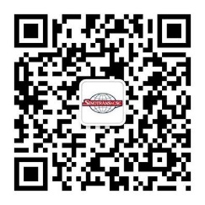

第16届中国—东盟博览会

中国·南宁
2019年9月20日-23日
扫一扫 关注我们

参展商名称:
联系人： 电 话：
展位号： 箱 数：
毛 重： 公斤 尺 寸： (长 x 宽 x 高)
净 重： 公斤 体 积： 立方米

重要提示：①每件外包装上，请至少在三面粘贴或印刷运输唛头;
②在说明尺寸和重量时，请使用公制。

（十）中国—东盟博览会运输、报关报检代理
广西中外运物流有限公司
地址：中国广西南宁市七星路137号外经贸大楼24楼 邮编：530022
联系人：林 涛先生（0-18507715921）
马 嵛先生（0-13907715588）
欧杰良先生（0-15994413055）
电话：0771-5315746 / 0771-4986060 / 0771-4986576
传真：0771-5325640 / 0771-4986576
电子邮箱：lt@sinotrans.com / 301068225@qq.com / 342898803@qq.com

